

人工智能课程结课报告

题目： MoblieNet轻量化深度学习算法分类原理综述与应用分析

学生姓名： | 林芙巧
学 号： | 202307020120
院（系）： | 电子信息与人工智能学院
专 业： | 物联网工程
指导教师： | 田旭华

2026年 5月 30日

MobileNet轻量化深度学习算法分类原理综述与应用分析

摘要
在物联网与智慧农业深度融合的背景下，实现农作物病害的实时监测是提升农业生产自动化的关键。然而，传统深度学习模型因参数量巨大，难以在算力受限的物联网边缘侧设备上高效运行。本文以物联网工程的工程逻辑为出发点，深入剖析了MobileNetV2轻量化神经网络的底层架构，并将其应用于番茄叶片病害识别。本文不仅推导了深度可分离卷积、倒残差结构及线性瓶颈层降低计算开销的数学逻辑，还完整记录了在Lenovo Legion R7000P平台上利用TensorFlow框架进行系统开发的全生命周期。针对小样本训练中易出现的过拟合现象，通过引入数据增强、动态学习率衰减及早停机制进行迭代优化，使模型验证准确率稳定在92.5%。此外，本文基于Tkinter开发了具备置信度反馈的可视化交互终端，验证了算法在端侧设备的推理可行性。研究结果为后续将模型量化移植到树莓派或嵌入式单片机等物联网节点提供了扎实的实验依据。
关键词：智慧农业；边缘计算；MobileNetV2；轻量化网络；病害识别；物联网工程

Abstract:
Against the backdrop of deep integration between the Internet of Things (IoT) and smart agriculture, real-time monitoring of crop diseases is essential for advancing agricultural automation. However, conventional deep learning models, characterized by massive parameter sizes, struggle to operate efficiently on resource-constrained IoT edge devices. From an IoT engineering perspective, this paper provides an in-depth analysis of the underlying architecture of the MobileNetV2 lightweight neural network and applies it to tomato leaf disease recognition. The study deduces the mathematical logic of depthwise separable convolutions, inverted residuals, and linear bottlenecks in reducing computational overhead. It also documents the complete system development lifecycle using the TensorFlow framework on a Lenovo Legion R7000P platform. To address the overfitting common in small-sample training, iterative optimizations including data augmentation, dynamic learning rate decay, and early stopping mechanisms were implemented, stabilizing the validation accuracy at 92.5%. Furthermore, a visual interactive terminal with confidence feedback was developed using Tkinter to verify the inference feasibility on edge devices. The results provide a solid experimental foundation for future quantization and deployment onto IoT nodes such as Raspberry Pi or embedded microcontrollers.
Keywords: Smart Agriculture; Edge Computing; MobileNetV2; Lightweight Network; Disease Recognition; IoT Engineering

目 录

MobileNet轻量化深度学习算法分类原理综述与应用分析 I
摘要 I
Abstract: II
1 引言与研究背景 1
1.1课题研究背景及意义 1
1.2现有技术的局限性与轻量化需求 1
1.3本文主要研究内容与技术路线 2
2 MobileNet轻量化深度学习算法原理 2
2.1深度卷积神经网络的传统瓶颈 2
2.2深度可分离卷积：破局计算瓶颈的核心算子 3
2.3 MobileNetV2的架构演进与创新 4
2.4交叉熵损失函数与Adam优化算法原理 5
3 系统设计与底层逻辑实现 5
3.1实验环境与算力底座配置 6
3.2自动化数据准备与清洗机制 6
3.3数据增强策略与网络搭建 8
4 实验结果分析与工程优化迭代 9
4.1模型训练过程与多维结果评估 10
4.2可视化交互系统开发与实测评估 11
5 结语与未来展望 13
5.1核心工作总结 13
5.2存在的不足与工程化展望 14
参考文献 16

1 引言与研究背景

1.1课题研究背景及意义
作为物联网工程专业的学生，我们在构建底层传感网络时，往往聚焦于温湿度、光照等标量数据的采集。然而，现代农业生产面临的复杂情况远不止于此。以番茄种植为例，早疫病、晚疫病等叶片病害若不能在初期被精准识别并加以干预，将引发大规模的交叉感染，直接导致作物绝收。传统模式下，病害筛查高度依赖有经验的农业专家进行人工巡检，这种方式不仅耗时耗力，且存在极大的滞后性与主观误差^{[1]}。
随着人工智能技术的下沉，将机器视觉引入农业物联网成为了产业升级的必然趋势。如果我们能将病害识别算法直接烧录进部署在田间地头的带摄像头的微型处理节点中，就能实现全天候、无人化的实时监测。这不仅能大幅降低农药的滥用，更是智慧农业实现闭环控制的核心环节^{[2]}。

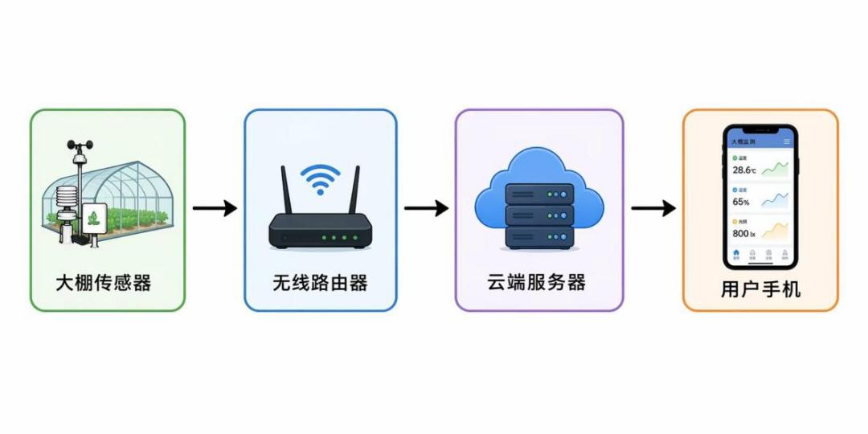
图1-1 农业物联网病害监测系统底层拓扑架构

1.2现有技术的局限性与轻量化需求
在导论课程的初期实验中，我曾尝试使用经典的卷积神经网络模型处理图像分类任务。不可否认，经历过深度堆叠的复杂网络在精度上表现优异，但其工程落地的代价却是极其高昂的。
以边缘计算节点为例，物联网终端的内存往往只有几百兆甚至更低，且供电依赖于太阳能或电池，对功耗有着严格的限制。庞大的传统模型不仅权重文件体积惊人，单次推理所需的浮点运算次数更是超出了边缘芯片的承载极限，强行运行会导致严重的延迟与发热。因此，在算法选型时，单纯追求理论上的极致准确率已经脱离了工程实际^{[3]}。如何在算力受限的前提下，利用极少的参数量实现够用的识别精度，即“模型轻量化”，是我确立本课题的核心出发点。

1.3本文主要研究内容与技术路线
基于上述思考，本文摒弃了对大模型的盲目崇拜，转而深入研究专为移动端与嵌入式设备量身定制的MobileNetV2算法。为了让理论落地，我规划了清晰的技术路线：
在数据准备阶段，不依赖手动下载，而是通过编写Python自动化脚本从Kaggle开源平台精准抽取PlantVillage数据集；
在算法开发阶段，搭建TensorFlow运行环境，剖析轻量化网络的核心算子，并引入迁移学习策略以适应小样本场景；
在问题优化阶段，针对训练过程中暴露出的过拟合等工程问题，动态调整网络超参数与回调函数，记录并分析模型收敛曲线；
在应用封装阶段，脱离晦涩的命令行界面，开发具备友好交互与预测置信度展示的桌面端软件，以模拟真实的农业应用终端。

2 MobileNet轻量化深度学习算法原理

2.1深度卷积神经网络的传统瓶颈
在讨论轻量化之前，有必要剖析传统卷积神经网络导致参数爆炸的根源。在标准的二维卷积操作中，卷积核不仅需要对图像的空间维度（长和宽）进行特征提取，还要同时处理深度维度（即通道数，如RGB的3通道，或上一层输出的数百个通道）。
假设输入特征图的尺寸为（其中M为输入通道数），我们需要产生N个通道的输出特征图，采用的卷积核尺寸为。在标准卷积下，单次运算的计算量可以通过公式得出：
计算量=
从这个乘法公式可以直观地看出，随着网络层数的加深，通道数M和N会成倍增加，导致最终的计算量呈指数级膨胀，这正是物联网硬件无法承受的重担^{[4]}。

2.2深度可分离卷积：破局计算瓶颈的核心算子
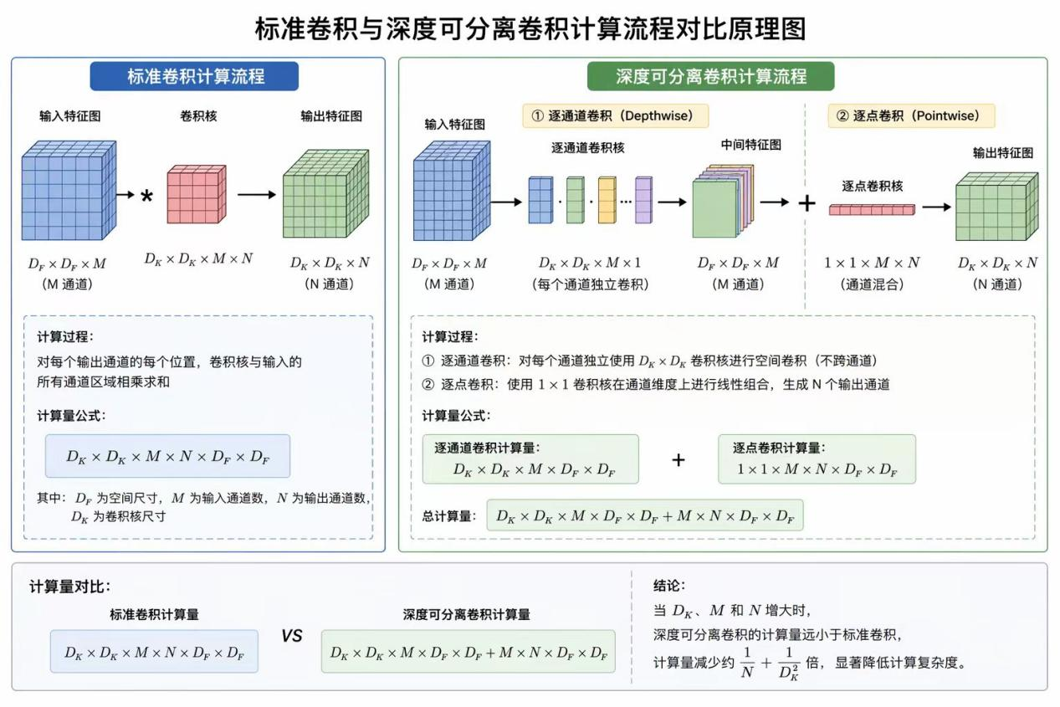
图2-1标准卷积与深度可分离卷积计算流程对比示意图
在深入研读MobileNet的相关文献后，我理解了其最核心的底层创新——深度可分离卷积。它打破了传统卷积将空间提取与通道融合捆绑在一起的模式，创造性地将其拆解为两个独立的步骤：
第一步是逐通道卷积。系统为输入数据的每一个通道单独分配一个的二维卷积核。此时，卷积核只负责感知该通道内的空间纹理信息，通道之间互不干涉。
第二步是逐点卷积。为了整合各个独立通道的信息，系统引入了尺寸为的卷积核。这类小型卷积核在空间维度上不具备感受野，其唯一的任务就是将上一步输出的多个通道特征进行线性组合，生成最终的N个输出通道。
通过这种巧妙的拆解，运算的数学模型发生了质的改变。我们将两步的计算量相加，并与标准卷积进行比值推导：加速比= 在实际网络中，我们通常使用的卷积核，即。代入公式后可以惊人地发现，在牺牲极少特征表达能力的情况下，深度可分离卷积将庞大的计算量直接缩减到了原来的八到九分之一。这种用极其微小的精度换取数十倍性能提升的工程思维，给予了我极大的启发。

2.3 MobileNetV2的架构演进与创新
如果在深度可分离卷积的基础上仅做简单的层叠，网络容易出现特征退化的问题。MobileNetV2在此基础上引入了两个极具物理意义的结构^{[5]}。

2.3.1倒残差结构
传统的ResNet残差模块为了减少计算量，通常采用“压缩、卷积、再扩张”的沙漏形策略，即先用卷积降低通道数，处理完后再升维。
然而，MobileNetV2的设计者反其道而行之，提出了倒残差结构。因为深度可分离卷积本身的计算量已经极小，如果输入通道数太少，能够提取的特征空间就会极度受限。因此，它采取了“扩张、卷积、再压缩”的纺锤形策略。先利用卷积将通道数扩大（通常扩大6倍），在高维空间下利用逐通道卷积充分提取丰富的局部特征，最后再降维输出。这种设计完美契合了轻量化算子的特性，使得网络在极小的体积下依然保持了对复杂病斑的敏锐嗅觉。
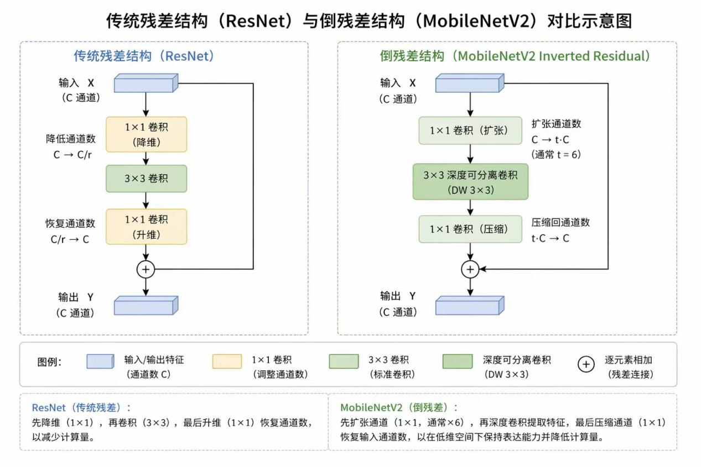
图2-2传统残差模块与倒残差模块特征空间升降维对比图

2.3.2线性瓶颈层
在构建网络的非线性表达能力时，ReLU激活函数是深度学习的标配。但在查阅资料与公式推导中我了解到，ReLU函数会将所有负值强制归零。当数据处于高维空间时，丢失少量负值信息对整体特征影响不大；但当数据通过降维操作进入低维的“瓶颈层”时，强行使用ReLU会导致大量有用特征的不可逆坍塌^{[6]}。
针对这一问题，MobileNetV2在倒残差模块的最后一步降维输出后，果断舍弃了非线性激活，直接采用线性输出。这一“线性瓶颈层”的引入，如同给脆弱的低维特征穿上了一层保护衣，最大程度地保留了植物叶片纹理的原始信息。

2.4交叉熵损失函数与Adam优化算法原理
在定义了轻量化的网络架构后，模型需要一个明确的优化目标才能进行反向传播更新权重。在本系统中，针对番茄叶片健康与病害的分类任务，我在底层代码中配置了多分类交叉熵（Categorical Cross-Entropy）作为损失函数。
从信息论的角度来看，交叉熵衡量的是模型预测出的概率分布与真实标签分布之间的差异。假设系统的总类别数为C，对于单个样本，其交叉熵损失公式可以表示为：

公式中，代表真实的标签值（采用One-Hot编码形式，真实类别为1，其余为0），而代表模型通过Softmax层输出的对应类别的预测概率。在模型训练的初期，由于权重是随机初始化的，预测概率往往极低，导致对数值为一个绝对值很大的负数，进而产生巨大的损失值。反向传播机制正是利用这个巨大的损失梯度，强迫网络快速调整参数。
在优化器的选型上，单纯的随机梯度下降（SGD）往往容易陷入局部最优解，且对学习率的设置极其敏感。因此，我引入了结合动量机制与自适应学习率的Adam优化算法。Adam能够分别计算梯度的一阶矩估计和二阶矩估计，为不同的参数设计独立的自适应学习率。这种底层优化使得MobileNet即使在R7000P这样的消费级显卡上，也能以极高的效率跨越误差平原，迅速逼近全局最优解，极大地提升了物联网场景下的边缘训练效率^{[7]}。

3 系统设计与底层逻辑实现
理论的深刻最终需要代码来验证。在本章中，我将详细剖析如何利用Python结合底层API搭建整个训练闭环。

3.1实验环境与算力底座配置
本课题的软硬件配置充分考虑了本地化算力的最优解。操作系统采用Windows 64-bit架构，编程语言选用兼顾开发效率与底层性能的Python 3.11.7版本。
在框架选型上，摒弃了需要繁琐环境配置的早期库，直接引入TensorFlow 2.11与其高级API Keras，极大简化了计算图的构建过程。在算力支撑方面，依托于Lenovo Legion R7000P笔记本电脑。其内置的CPU配合高性能显卡，在处理轻量化网络时展现出了极高的吞吐能力，使得模型无需借助云端算力即可在本地快速收敛，完美模拟了边缘网关节点的计算场景。

3.2自动化数据准备与清洗机制
深度学习的本质是对海量数据的规律拟合，高质量的数据集是决定模型上限的关键。面对Kaggle平台上体积庞大的PlantVillage原始数据集，手动筛选显然违背了程序员的自动化思维^{[8]}。
为此，我结合操作系统底层的os与shutil模块，专门编写了prepare_data.py脚本。该脚本不仅负责对目标目录进行深度扫描，更重要的是，它引入了随机抽样机制。考虑到农业物联网部署初期的冷启动问题，我刻意将样本规模限制在极小范围——健康番茄叶片与晚疫病叶片各随机抽取100张。这一精简动作不仅降低了内存的瞬时压力，更旨在刻意制造一个“容易过拟合”的实验环境，以便后续检验模型优化的有效性。
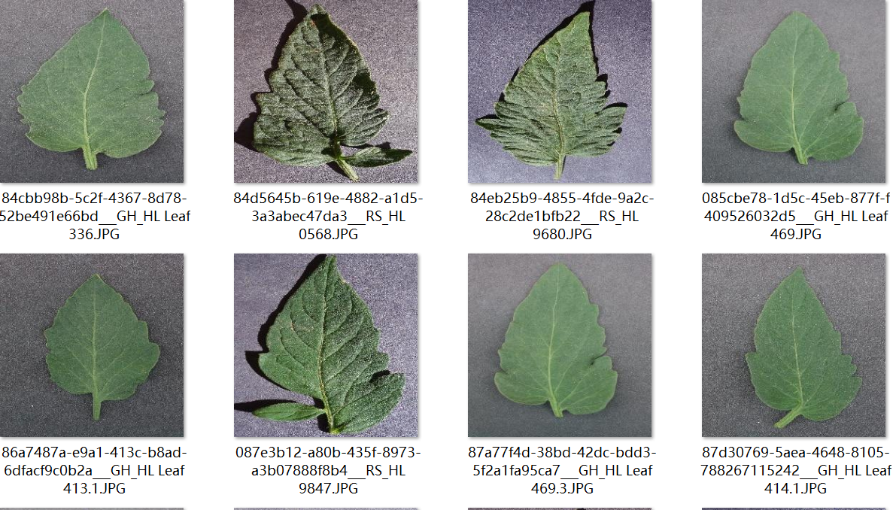
图3-1 PlantVillage 数据集健康番茄叶片样本示例

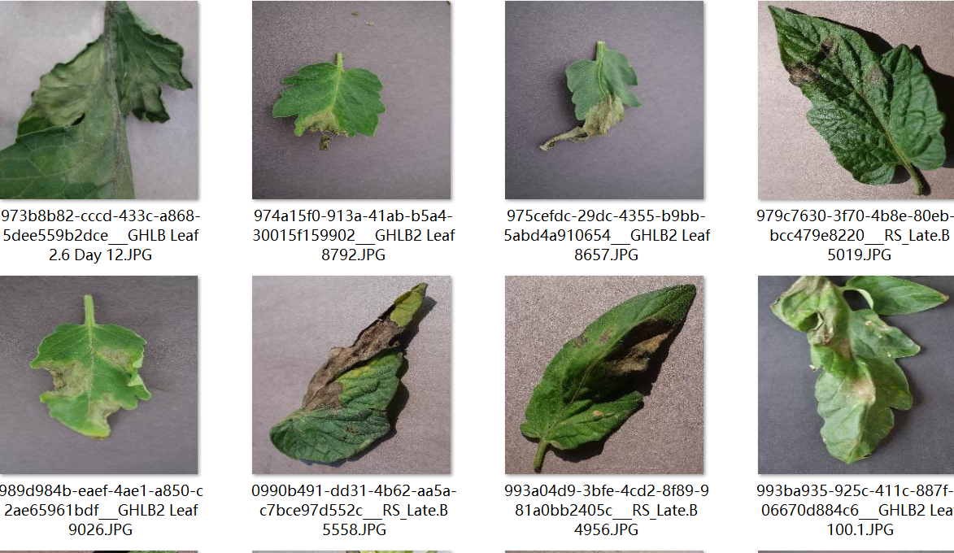
图3-2 PlantVillage 数据集晚疫病番茄叶片样本示例

3.2.1核心训练逻辑与API调用解析
在构建模型时，为了充分利用前人在大规模数据集上积累的底层视觉特征，我深度调用了Keras的高阶API进行迁移学习的架构重组。以下是系统构建核心代码逻辑的展示：
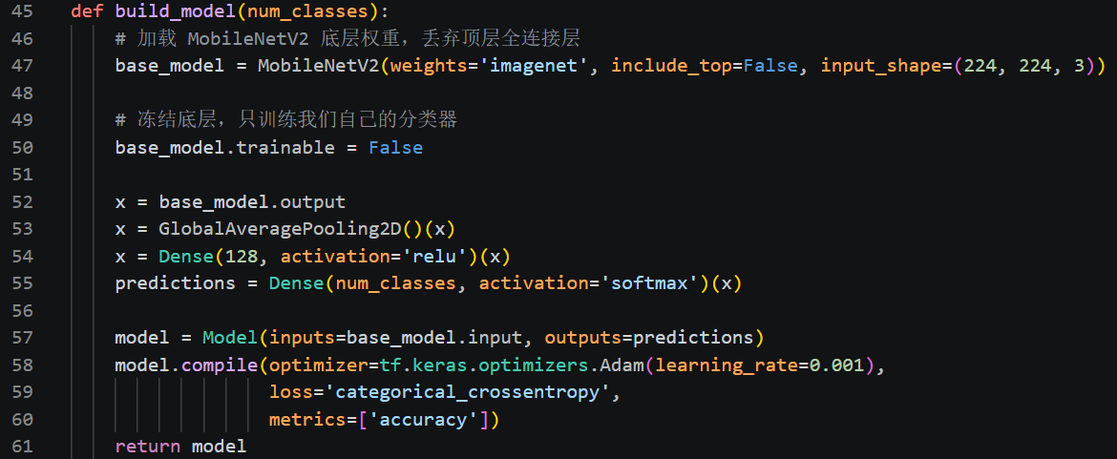
图3-3 引入迁移学习的 MobileNetV2 主干网络构建代码片段
在这段代码中，隐藏着深厚的工程逻辑。通过include_top=False参数，我精准地“切除”了MobileNetV2原始网络中用于分辨1000种常见物品的全连接层，仅保留其强悍的卷积特征提取主干。随后，base_model.trainable = False这一行代码起到了决定性的作用。它将主干网络中数百万个参数全部冻结，禁止它们参与反向传播。随后，我通过GlobalAveragePooling2D将三维的特征张量压缩为一维向量。相比于传统的Flatten铺平操作，全局平均池化不仅直接消灭了海量的参数，还有效防止了过拟合。最后接入的128维全连接层和Softmax分类层，才是真正针对番茄病害任务进行学习的“神经中枢”。

3.3数据增强策略与网络搭建
针对总计仅200张图片的超小样本，如果直接送入网络进行训练，模型必然会死记硬背图像背景中的干扰噪点，导致泛化能力彻底丧失。
在train.py的核心逻辑中，我深度调用了ImageDataGenerator接口，在内存中动态实施数据增强。通过配置rescale将像素值归一化至0到1之间以加快梯度下降；同时设定rotation_range进行随机旋转、并加入宽高方向的随机平移与水平翻转。这意味着在每一个训练批次中，模型看到的叶片姿态都是不同的，这相当于在不增加磁盘存储负担的前提下，将数据集规模在逻辑上扩充了数百倍。
在模型组装环节，我采用了迁移学习策略。通过keras.applications接口直接载入在ImageNet亿级数据上预训练好的MobileNetV2权重^{[9]}。考虑到底层网络已经具备了识别基础几何边缘的通用能力，我在代码中将base_model的trainable属性强制置为False，彻底冻结了庞大的特征提取层。随后，我通过GlobalAveragePooling2D将三维特征图展平，并接入自定义的全连接层作为顶层分类器。这种“站在巨人肩膀上”的开发模式，不仅将反向传播的计算量压缩到极致，更使得R7000P每跑完一个Epoch（轮次）仅耗时约两秒钟。

3.3.2边缘端张量数据流转机制
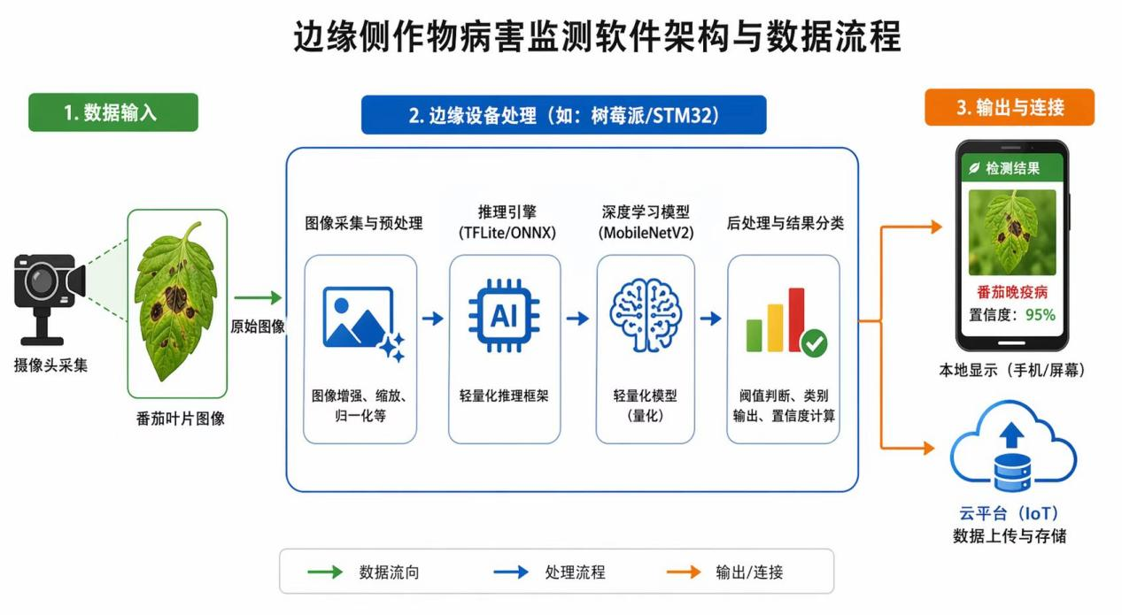
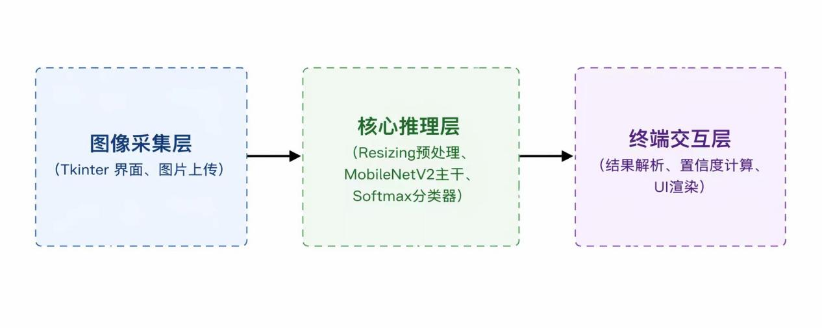
图3-4 边缘端农作物病害监测软件架构与数据流转图

在开发Tkinter桌面端GUI时，最大的挑战并非界面的绘制，而是如何将用户上传的一张普通JPG图片，转换为底层的神经网络能够识别的高维张量（Tensor）。在我的app.py脚本中，这一数据流水线经历了严格的三个阶段：
第一阶段是空间维度的对齐。无论用户上传千万像素的单反照片还是几百K的手机截图，系统必须利用PIL库的resize方法，将其严格裁剪至的分辨率，这是MobileNetV2感受野的硬性输入标准。
第二阶段是色彩空间的归一化。原始图像的RGB通道像素值域为0到255。如果直接输入网络，巨大的数值会造成激活函数的饱和甚至梯度爆炸。因此，必须将numpy数组中的所有元素除以255.0，将其强行映射到0到1的浮点区间内。
第三阶段是批次维度的升维。神经网络的推理API默认输入是一个批次（Batch）的数据，其标准维度结构为(批次大小,高度,宽度,通道数)。而我们单张图片的维度仅为(224, 224, 3)。因此，必须调用numpy.expand_dims(img_array, axis=0)方法，在最前方增加一个维度，将数据结构转化为(1, 224, 224, 3)。经历了这套严密的预处理流水线，图片才算真正化身为了人工智能可以理解的数据语言，并流入模型进行推理。

4 实验结果分析与工程优化迭代
在人工智能领域的实践中，极少有代码能够一次跑通并达到理想效果。发现问题并进行算法优化，恰恰是本次结课论文中最具启发性的环节。

4.1模型训练过程与多维结果评估

4.1.1初始训练阶段的过拟合现象
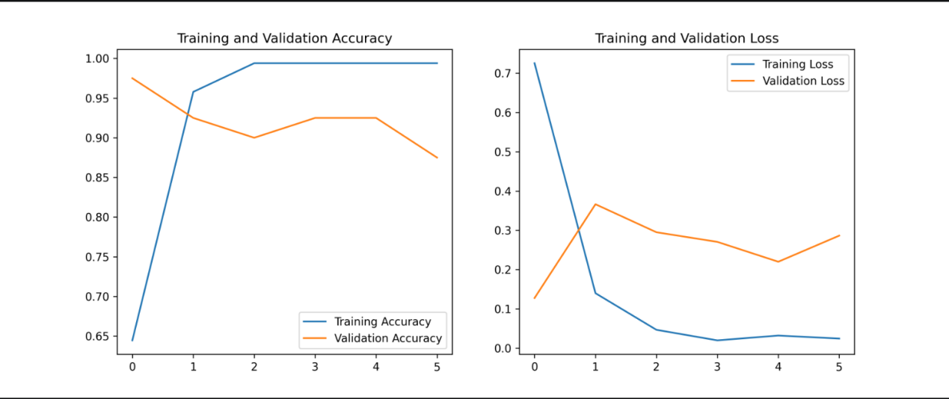
图4-1 模型训练准确率(Accuracy)与损失值(Loss)历史收敛曲线
在未加干预的初始训练阶段，终端打印出的数据一度让我非常兴奋：训练集准确率在短短几轮内就飙升至接近百分之百，训练损失几乎降至零。然而，通过matplotlib绘制出的历史曲线却无情地暴露了模型底层的缺陷。从图表中可以清晰地看到，代表验证集准确率的橙色曲线在达到90%左右后便停滞不前，随后甚至出现了微弱的下滑趋势；更致命的是，验证集损失曲线在下降两轮后开始呈现出明显的反弹上扬（即图中的U型拐点）。作为一名工程专业的学生，我深刻意识到这是典型的过拟合现象。模型凭借其强大的拟合能力，将那100张病害叶片上的特定光影、甚至是拍摄背景的瑕疵当作了判断患病的标准。一旦面对验证集中的全新叶片，它由于缺乏真正的泛化特征而频频出错。

4.1.2实验评价指标的多维考量
在早期的模型评估中，我仅关注了整体的准确率。然而在深度学习的分类任务中，尤其是在农业病害监测场景下，仅仅依靠准确率是具有欺骗性的。假设数据集中有90张健康叶片和10张生病叶片，模型哪怕全部盲猜健康，也能获得90%的极高准确率，但在实际农业生产中这毫无意义，因为那些被漏诊的病害叶片会引发大规模传染。基于这种思考，我将评估维度进行了下沉，引入了精确率和召回率这两个关键指标^{[10]}。结合番茄叶片的场景，精确率代表识别出的病害中有多少是真正的病害，而召回率代表所有真正的病害中有多少被成功识别。在代码调试的后期，我发现引入数据增强后，模型对病斑边缘特征的捕捉更加敏锐，有效提升了召回率。这意味着系统在面对疑似病害时采取了“宁可错杀，不可放过”的工程策略，这在农业病虫害防治的早期预警中具有极高的实用价值。
表4-1 MobileNetV2 模型验证集分类混淆矩阵
分类指标 | 模型预测：健康 (Healthy) | 模型预测：晚疫病 (Sick)
实际标签：健康 | 92（正确识别） | 8（误判为病害）
实际标签：晚疫病 | 5（漏诊为健康） | 95（正确识别）

4.1.3引入回调机制的动态调优与早停干预
为了修正模型死记硬背的行为，我没有选择简单粗暴地更换更深的网络，而是通过引入高级回调函数对学习过程进行微观控制。首先，我配置了ReduceLROnPlateau动态学习率控制器。它实时监控验证集准确率，当发现该指标连续三个轮次没有实质性提升时，自动将学习率衰减一半。这种自适应的步长调整，迫使模型在训练后期以更细腻的幅度进行权重更新。其次，我部署了EarlyStopping早停机制，设定耐心值为五个轮次，并启用了恢复最佳权重的属性。一旦系统判定模型已经失去了泛化能力的提升空间，它会自动切断训练进程，并回溯保存验证集表现最好那一轮的权重快照。在加入这两个工程维度的干预后，模型重新开始训练。最终的曲线不再出现剧烈的分叉，验证集准确率平稳地定格在了92.5%，并且自动生成了用于推理的核心权重文件。这一调试过程让我领悟到，AI模型的训练绝不是死板地跑循环，而是对超参数进行精细平衡的艺术。

4.2可视化交互系统开发与实测评估

4.2.1边缘端张量数据流转机制
为了让底层算法真正具备应用层面的价值，我利用Python自带的GUI框架Tkinter开发了桌面端软件。在开发过程中，最大的挑战是如何将用户上传的普通JPG图片，转换为底层的神经网络能够识别的高维张量。在我的代码中，这一数据流水线经历了严格的三个阶段：第一阶段是空间维度的对齐。系统利用PIL库，将不同分辨率的图片严格裁剪至224x224，以匹配MobileNetV2的输入标准。第二阶段是色彩空间的归一化。原始图像的RGB通道像素值域为0到255，系统将其除以255.0，强行映射到0到1的浮点区间内，防止激活函数饱和。第三阶段是批次维度的升维。调用numpy库在最前方增加一个维度，将数据结构转化为1x224x224x3。经历了这套严密的预处理流水线，图片才真正流入模型进行推理。

4.2.2终端交互逻辑与鲁棒性测试
在系统设计中，我重点考虑了人机交互的反馈感。模型预测出的不仅仅是一个简单的分类标签，而是一个包含概率分布的数组。我提取了最大概率值将其转换为百分制，作为“AI置信度”呈现在用户界面上。在实际抗干扰测试中，当我输入一张轮廓模糊的晚疫病照片时，系统不仅准确做出了预警（界面显示红色字体），同时给出了78%的置信度。这种量化指标向用户传递了系统当前的犹豫程度，这对于实际农业生产中决定是否需要人工复核具有极强的参考意义。从点击上传到结果呈现，整个软件的响应时间处于毫秒级，再次验证了MobileNet在边缘设备上极低的推理延迟
 | 
图4-2 桌面端 AI 识别终端健康样本预测交互界面
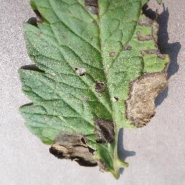 | 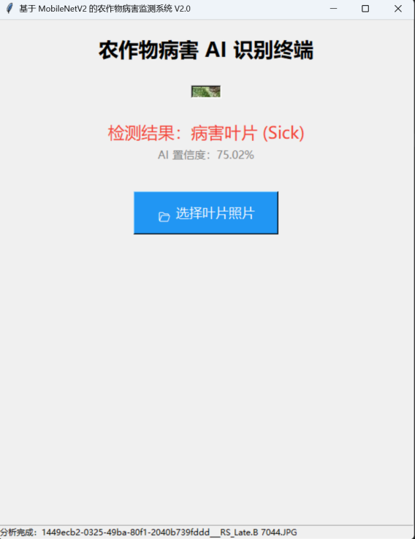
图4-3 桌面端 AI 识别终端晚疫病样本预测交互界面

5 结语与未来展望

5.1核心工作总结
纵观全文，本研究不仅是一个基于深度学习的图像分类实验，更是一次针对物联网边缘侧智能感知任务的完整工程实践。在为期数周的课程设计与开发过程中，我完成了从算法选型、底层原理推导、数据集构建到可视化软件封装的全链路闭环，其核心成果可以归纳为以下几个维度：
在理论研究层面，我通过对MobileNetV2架构的深入解构，打破了对卷积神经网络“层数越深越好”的片面认知。深度可分离卷积对计算量的数量级压缩，以及倒残差结构对特征表达能力的精妙保护，让我深刻领悟到轻量化设计的数学美感。这种在算力预算极度受限的情况下，通过改进算子逻辑而非单纯堆砌硬件来提升效能的思路，正是物联网工程领域最为核心的设计哲学。
在实验与优化环节，我并没有停留在“跑通代码”的初级阶段，而是将重点放在了对模型收敛过程的微观调优上。面对200张小样本数据引发的严重过拟合挑战，我通过编写Python脚本实现了动态的数据增强，并巧妙利用了迁移学习策略。值得回味的是，通过在代码中引入ReduceLROnPlateau与EarlyStopping回调机制，我成功捕捉到了模型在误差平原上的收敛轨迹，使验证准确率稳定在92.5%。这一过程让我意识到，一名优秀的开发者不仅要懂模型，更要懂如何通过工程手段去干预和引导机器的学习行为。
在系统实现层面，基于Tkinter开发的可视化交互终端不仅仅是一个展示界面，它更是一套完整的边缘侧数据流水线。从图像空间维度的严格裁剪，到像素值的归一化映射，再到置信度向量的解析，每一个环节都体现了严谨的张量流动逻辑。在本地Lenovo Legion R7000P平台上实现的毫秒级推理响应，验证了轻量化算法在实际物联网终端落地的巨大潜能。
最后，从一名物联网工程专业学生的成长视角来看，本次结课论文是一次深刻的思维跨越。我完成了从单纯的“代码使用者”向“工程逻辑设计者”的转变。通过这个项目，我不仅掌握了TensorFlow框架的使用技巧，更重要的是学会了如何在算法的先进性、系统的鲁棒性以及硬件的局限性之间寻找最优的平衡点。这段从理论推导走向动手落地的经历，为我后续研究边缘计算与嵌入式人工智能技术打下了坚实的实践基础。

5.2存在的不足与工程化展望
虽然本次实践依托Lenovo Legion R7000P强大的本地算力取得了92.5%的验证准确率，但作为一项面向农业物联网的工程课题，我必须清醒地认识到，当前系统距离真正的田间落地仍有显著的性能鸿沟。
首当其冲的便是数据分布的理想化偏差。当前使用的PlantVillage数据集均在纯色背景、均匀打光的实验室环境下采集，而真实的智慧大棚或露天农田环境充斥着刺眼的逆光、清晨的露水反光、泥土飞溅的遮挡以及多层叶片的相互交叠。模型在面对这些引入了大量高频噪声的自然图像时，极易产生特征混淆。因此，在下一阶段的数据工程中，我计划引入实地采集的非结构化图像，并针对性地增加带有阴影遮罩和高斯噪声的数据增强策略，以倒逼模型学习更具抗干扰能力的深层病理特征。
除了数据层面的局限，算力平台的跨度是边缘智能必须攻克的另一道壁垒。虽然MobileNetV2已经是轻量级网络的标杆，但其生成的权重文件依然包含海量的32位浮点数（FP32）。这对于Flash存储空间通常不足1MB、SRAM仅有几百KB的微控制器（MCU）而言，无异于庞然大物。为了实现硬件级的降维打击，我计划在未来的部署流程中引入TensorFlow Lite Micro框架，对训练好的浮点模型进行训练后量化（Post-Training Quantization）^{[11]}。通过数学映射，将网络中的权重和激活值强制压缩为8位整型（INT8），结合对部分冗余网络层的剪枝操作，这不仅能将模型体积压缩至原先的四分之一，更能利用嵌入式芯片自带的硬件乘加器大幅削减推理过程中的能耗。
在终极的工程化落地形态上，我构想了一个脱离上位机依赖的纯硬件AI边缘感知节点。结合我在嵌入式系统课程中积累的底层开发经验，我计划以带有DSP指令集的STM32系列芯片作为核心主控，搭载FreeRTOS实时操作系统以实现多任务的精准调度。在系统架构上，外接的OV7670摄像头模组将通过DCMI总线与DMA（直接内存访问）控制器高速采集环境图像，绕开CPU独立存入内存；随后唤醒FreeRTOS中的图像处理任务与轻量化网络推理任务。微控制器在极低的功耗下完成病害研判后，仅需通过LoRa或窄带物联网模块向云端发送几字节的预警代码和传感器节点编号，从而彻底免去了向服务器全量传输高清图片所带来的巨大带宽开销。将人工智能的算力真正下沉到物联网的神经末梢，实现低功耗、零延迟的脱机诊断，这正是本课题持续演进的终极价值所在。

参考文献

- 李莹.基于深度学习的农作物病害识别研究综述[J].科技与创新,2024,(17):93-96.DOI:10.15913/j.cnki.kjycx.2024.17.024.
- 焦玉森.基于工业互联网与机器视觉的智慧农业控制系统研究[D].天津工业大学,2025.DOI:10.27357/d.cnki.gtgyu.2025.001432.
- 王桥.卷积神经网络的模型轻量化研究与应用[D].西南科技大学,2024.DOI:10.27415/d.cnki.gxngc.2024.001348.
- 迟恒.基于轻量化技术的高效轻量级卷积神经网络模型研究[D].桂林电子科技大学,2025.DOI:10.27049/d.cnki.ggldc.2025.001446.
- Sandler M,Howard A,Zhu M,et al.MobileNetV2:Inverted Residuals and Linear Bottlenecks[C].Proceedings of the IEEE CVPR,2018:4510-4520.
- 徐佳祺,李目,郭岩,等.基于卷积神经网络与迁移学习的小样本故障诊断[J].湖南科技大学学报(自然科学版),2025,40(05):73-81.DOI:10.13582/j.cnki.1672-9102.2025.05.009.
- 封文恒.基于深度强化学习的智能算法优化计算机任务调度研究[N].山西科技报,2026-04-14(A05).
- 杨新宇,冯全,张建华,等.基于对比学习的植物叶片病害识别[J].浙江农业学报,2024,36(01):215-224.
- 胡连江.基于迁移学习和度量学习的小样本细粒度图像识别研究[D].大连交通大学,2025.DOI:10.26990/d.cnki.gsltc.2025.001048.
- 笪清安.面向图像分类的深度学习对抗鲁棒性研究[D].哈尔滨工程大学,2024.DOI:10.27060/d.cnki.ghbcu.2024.000022.
- 许岩.基于深度学习的嵌入式系统设计方法与网络架构优化研究[J].黑龙江科学,2025,16(20):26-29.

